Световозвращающие элементы – Залог здоровья!

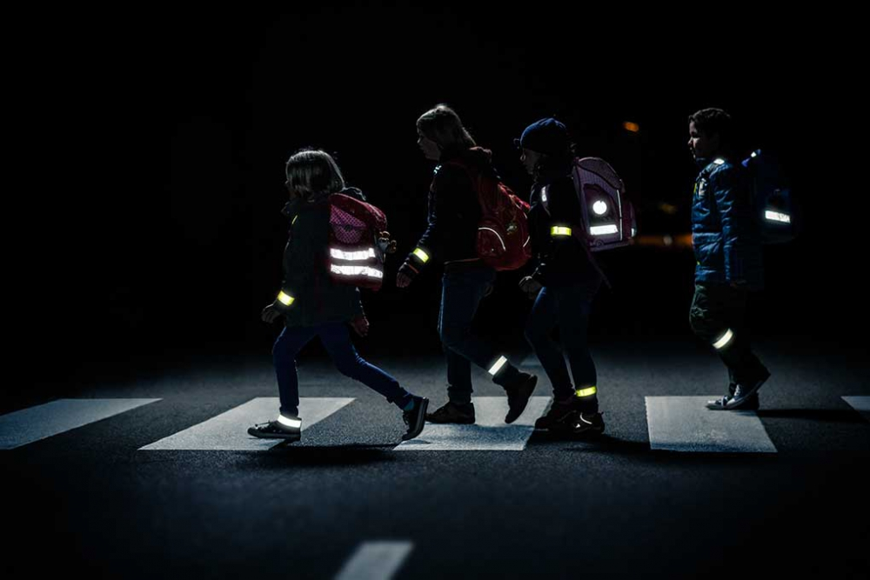

Основная доля наездов со смертельным исходом приходится на темное время суток, когда водитель не в состоянии увидеть вышедших на проезжую часть людей. Сопутствуют этому обычно неблагоприятные погодные условия — дождь, слякоть, туман, в зимнее время — гололед, и отсутствие какой-либо защиты у пешеходов в виде световозвращающих элементов на верхней одежде.
Такой элемент позволит лучше заметить ребенка, если на улице темно, что актуально для зимнего времени года и просто в пасмурную или дождливую погоду. Очень хорошо, если светоотражающие элементы уже присутствуют на одежде, но если их нет, такие элементы можно приобрести и пришить самостоятельно. Их цветовая гамма и дизайн очень разнообразен, что не испортит внешний вид одежды. Большой популярностью стали пользоваться фликеры — специальные детали для детей и подростков. Фликеры представляют собой наклейки или значки, они легко крепятся к детской одежде. Веселые картинки наверняка понравятся вашему ребенку. Как вариант можно приобрести светоотражающую тесьму. Такая тесьма пришивается в необходимых местах и также не портит общий вид одежды, а даже дополняет её. Приобретите детям светоотражатели. Даже летом фликеры могут понадобиться детям, там, где вечером на проезжей части нет освещения.

В России требование носить светоотражатели при движении в темное время суток введено с 2006 года (пункт 4.1. Правил дорожного движения). Исследования сотрудников научно-исследовательского центра ГИБДД России и наших зарубежных коллег показали, что применение пешеходами таких изделий, более чем в 6,5 раза снижает риск наезда на них транспортного средства. Происходит это из-за того, что водитель обнаруживает пешехода, имеющего световозвращатели со значительно большего расстояния, вместо 30 метров — со 150 м, а при движении с дальним светом водитель видит пешехода уже на расстоянии 400 метров.

Пешеходам в темное время суток при передвижении по проезжей части необходимо иметь на одежде светоотражающие элементы. Руководители предприятий, чьи сотрудники из-за графика или расположения организации, могут идти по проезжей части дороги, должны принять меры к обеспечению их светоотражающими браслетами.

Будьте предельно внимательны на дороге!

